C-RAN传输技术解决方案与现状分析
王世光，张德朝，李晗，王磊，崔春风，陈奎林
中国移动通信研究院

摘要：C-RAN将BBU集中化，具有能够使得BBU协作化以应对潮汐效应、节省传统基站的机房和空调资源而节能减排等优点，现已成为业界研究和关注的热点。决定C-RAN能否应用于现网的关键技术之一是C-RAN传输技术，本文深入分析了光纤直驱、OTN/WDM、UniPON等现有C-RAN传输技术，以及各种传输技术满足C-RAN传输要求的发展情况。

关键词：C-RAN，白光直驱，级联的白光直驱，彩光直驱，OTN/WDM，UniPON

1、引言
C-RAN（Centralized, Cooperative, Cloud, Clean RAN）技术发展蓝图可分为三个阶段：阶段一实现GSM、TD-SCDMA、TD-LTE等不同系统基带处理单元（BBU）的物理集中化；阶段二实现（三模）BBU协作化平台；阶段三实现基于云计算的虚拟化基站。传输技术是实现C-RAN蓝图的关键技术之一，其主要贡献在于阶段一，即实现BBU物理集中下的远端射频单元（RRU）拉远传输，同时也是实现阶段二和阶段三的基石。C-RAN传输需要解决的问题是充分考虑现网资源情况下，以低成本的技术方案实现GSM、TD-SCDMA、TD-LTE等不同系统单独考虑和三种系统同时考虑时BBU与RRU之间的可靠传输。
目前中国移动现网采用的传输与接入技术主要有光传送网络/波分复用（OTN/WDM）、分组传送网络（PTN）和无源光网络（PON）等[2][3]。骨干传送网为OTN/WDM技术，目前主要以10G为主，随着带宽需求的爆炸式增长，未来可能会引入100G，近期局部带宽需求迫切的场景可能引入40G，部分带宽需求较大的地区OTN已下沉至城域网。OTN/WDM技术主要面向干线传输和大客户接入；城域传送网为分组化的PTN技术，城域传送网核心环和汇聚环以10G PTN为主，目前正在研究推动40G PTN，城域传送网接入层为1G和10G PTN。PTN技术主要面向基站和重要集团客户承载；接入网为PON技术，以GPON为主、兼有EPON，未来可能会引入10G PON或40G 混合PON。PON技术主要面向普通集团客户、家庭客户和WLAN热点接入。C-RAN技术的引入对现有基站分布结构和基站部署策略改变较大，与之对应的问题，首先是C-RAN对现有PON、PTN和OTN传输技术的挑战有哪些；其次是现有面向基站回传的传输技术是否可满足C-RAN传输需求，哪些技术可以满足C-RAN传输要求；再次是现网的光纤光缆等基础传输资源是否可满足C-RAN传输需求。
围绕这些问题，本文首先给出C-RAN对传输技术的指标要求，主体分析C-RAN传输技术及各种技术可支持C-RAN传输要求的现状，并以统一的模型说明各种传输技术方案对光纤资源的需求，最后根据前述分析并结合现网传输技术和GSM、TD-SCDMA、TD-LTE等不同系统的C-RAN传输需求做了简要总结。

2、C-RAN对传输技术的要求
C-RAN由BBU、RRU和BBU与RRU之间的传输链路组成，其中BBU向上为网络侧接口，RRU向下为空口，BBU与RRU之间的接口协议为通用公共接口协议（CPRI）[1]，如图1所示。CPRI(光模块、电接口)规定BBU与RRU一层（L1）、二层（L2）相关的用户平面、同步平面、控制和管理平面的接口信息。所谓C-RAN传输，是指实现BBU与RRU之间以CPRI为基础承载用户、同步、控制和管理等数据信息的链路传送。
CPRI原本定位为BBU与RRU之间的内部接口，主要用于短距离直连传输。C-RAN将CPRI用于拉远传输以达到BBU的集中化、协作化等目标，但其中CPRI的技术指标要求对现有传输技术提出了苛刻要求。同时，GSM/TD-SCDMA/TD-LTE等不同系统的C-RAN，尤其是LTE或三模同时考虑情况下的C-RAN架构，对中国移动现网光纤等传输资源也提出了严峻挑战。
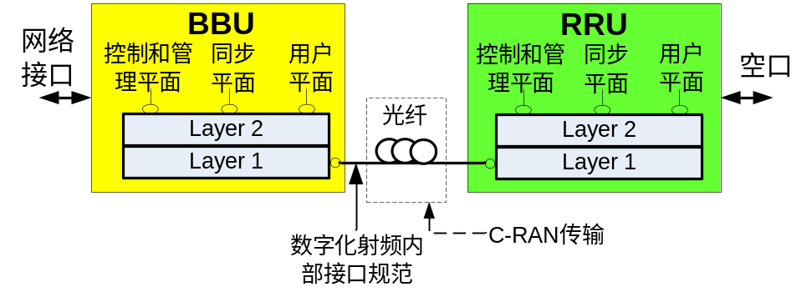
图1 CPRI系统及接口定义
传统基站的回传技术，主要面向Abis接口、lub接口、S1和X2接口，分别对应于GSM、TD-SCDMA、TD-LTE等系统，实现从各系统基站（或BBU）到基站控制器（BSC）、RNC、SGW/MME等基站控制或核心网设备的传输，对带宽、频率抖动等技术指标要求相对较低。而C-RAN传输，主要面向CPRI定义的IQ数字信号，对传输带宽、频率抖动要求苛刻，同时还有时延和时间同步等技术指标的要求。
表1列出GSM、TD-SCDMA、TD-LTE等系统建议使用的接口带宽，可见各种系统的CRPI对传输带宽要求较高，这使得城域接入层传输带宽高于城域汇聚层，例如6.144 Gbit/s才可满足18级6/6/6配置的GSM RRU级联；TD-S主要采用2.4576 Gbit/s和6.144 Gbit/s两种接口，6.144 Gbit/s接口才可满足3级5/5/5配置的TD-SCDMA RRU级联；两路6.144 Gbit/s或一路10 Gbit/s仅能够实现单载波TD-LTE的C-RAN传输。
除带宽接口要求外，CPRI还规定BBU到RRU之间的频率抖动不超过±0.002ppm，若存在多级RRU级联的情况，BBU到最后一级RRU之间传输的频率抖动也不能超过±0.002ppm。相对而言，CPRI定义的时延要求较容易满足，在40km传输距离条件下，光纤传输的时延约为200us左右，厂家在设备实现时一般会对时延进行补偿。为满足整网时间服务器到基站±1.5us的时间同步要求，TD-SCDMA和TD-LTE的BBU到最后一级RRU之间的时间同步要求应小于±150ns。

表1 CPRI技术指标要求
CPRI性能指标 | 指标要求
带宽 | GSM：1.2288/2.4576/6.144G  TD-SCDMA：2.4576/6.144Gbps  TD-LTE：4.9152Gbps/9.8304Gbps
频率抖动 | ±0.002ppm
时延 | 约200us/40km
时间同步 | TD、LTE：±150ns  GSM：无要求

3、C-RAN传输技术分析及现状
中国移动城域传送现网主要面向基站承载，由城域核心层、城域汇聚层和城域接入层三层MSTP/PTN网络组成，并且分组化技术——PTN逐步替代MSTP技术。以PTN为例，城域传送网核心层一般为10GE PTN或OTN设备组网，汇聚层为10GE PTN环，接入层多为GE PTN环，从核心层到接入层传输带宽逐渐减少，即城域传送网呈现倒金字塔型架构。
C-RAN传输对城域传送网接入层影响最大，对核心层和汇聚层影响较小。首先，由于C-RAN传输对带宽要求较高，现有的GE PTN接入环已经无法满足其CPRI IQ数据传输的带宽需求，即现有城域接入层设备将无法满足C-RAN应用。其次，C-RAN传输采用光纤直驱方案时，RRU侧无需有源传输设备；采用OTN/WDM或UniPON传输方案时，RRU侧需以OTN/WDM设备替换现有PTN设备。也就是说，在C-RAN架构下，原有的城域接入层设备可以被替换或节省。再次，部分C-RAN传输方案由于功率预算和级联级数因素传输距离或可承载基站数受限，存在需对现有城域接入层光缆改造的场景。引入C-RAN的城域传送网，接入层和核心层消耗带宽较大，汇聚层带宽则较小，导致城域传送网带宽模型由原来的倒金字塔型架构向哑铃型架构过渡。
但这里需要说明的一点是，有一种C-RAN应用场景（BBU位置适当下沉时，例如集中在宏站机房，在此基础上新增微站、微微站用以扩充网络容量）对现有城域传送网接入层网络架构无显著影响，
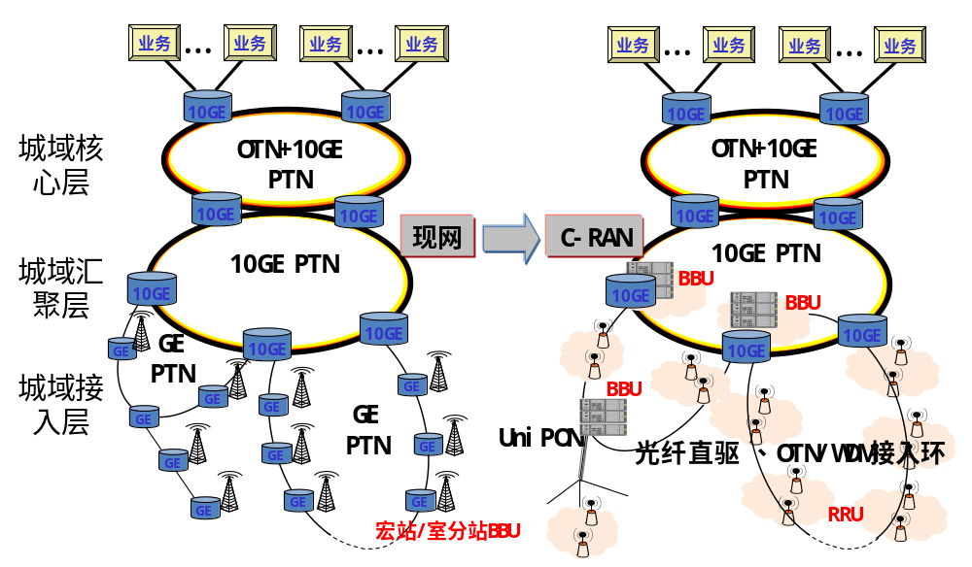
图2 引入C-RAN后城域传送网架构的变化
目前的C-RAN架构，BBU主要集中在接入层或汇聚节点，BBU与RRU之间的传输技术主要有光纤直驱、OTN/WDM和UniPON等三种方案。

3.1 光纤直驱
光纤直驱是指CPRI光口之间采用光纤进行点对点传输，是传统分布式基站的典型承载方式，包括白光直驱、级联的白光直驱和彩光直驱三种方式。
白光直驱的定义是，采用CPRI白光接口以点对点方式建立起BBU与RRU之间光纤传输链路。对于GSM和TD-SCDMA C-RAN，白光直驱方案目前可以做到每个站址（每站址包含3个RRU）占用一对裸纤；对于TD-LTE C-RAN，白光直驱方案目前可以做到每个RRU占用一对或两对裸纤。白光直驱方案采用40km白光模块，考虑2dB余量、1dB传输代价和活接头损耗等因素，实际部署中的传输距离为24km左右。
白光直驱方案的优点在于可满足C-RAN传输的频率抖动和带宽要求等各项技术指标要求，点对点的组网结构简单，光模块成熟且成本低；缺点在于占用光纤资源较多，中国移动现网光缆资源较难满足GSM、TD-SCDMA和TD-LTE C-RAN的光纤需求。由于传输链路中没有传输设备，白光直驱的OAM、保护等需要借助CPRI协议实现，实现方式和保护程度较简单，短距离传输时基本能够满足要求。因此，白光直驱方案的适用场景为光纤资源丰富的短距离C-RAN传输。
级联的白光直驱如图3所示，是指通过光电光变换将多个RRU串行级联，多站址共享一对光纤传输，如图3所示。目前级联的白光直驱，可做到18级GSM RRU级联，6个GSM基站共用一对裸纤；级联的白光直驱目前还无法支持TD-SCDMA和TD-LTE C-RAN多站址级联。级联的白光直驱采用40km光模块以保证最长40km的传输距离，但在部署中为防止RRU接收功率过高损坏光模块，需增加光衰减器调整接收功率，对网络规划和运营提出一定挑战。级联的白光直驱并非级联级数越多越好，级联级数与网络可靠性既相互制约又相互平衡。
级联的白光直驱方案，多个站址共用一对光纤，相比白光直驱方案而言可大大节省传输的光纤资源，同时可基本满足C-RAN传输的时延抖动、频率抖动等各项技术指标要求（需采用专用测试仪表测试验证），白光光模块成本相对较低。如同白光直驱，级联的白光直驱由于没有传输设备，其依靠CPRI协议实现C-RAN传输的OAM、保护等机制比较简单，级联站址较多时需要进一步增强故障定位、性能检测和保护倒换能力等。对于GSM C-RAN，现网大量超过6个站址的接入环采用18级级联的白光直驱方案时需要进行重叠组网，这种方式将新增光纤消耗，例如原有7~12个站址（每站址3个RRU）接入环将多占用一对光纤。
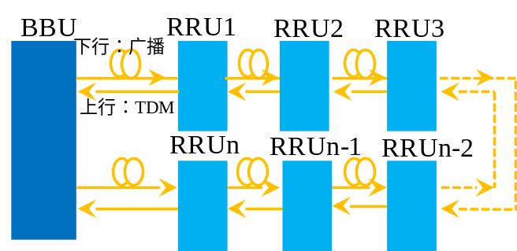
图3 n个RRU级联的白光直驱方案

彩光直驱，是指BBU和RRU设备采用彩光模块，多个RRU通过无源的波分复用方式共享一对光纤传输，每个RRU占用一个特定波长（彩光），如图4所示。彩光直驱方案可以采用（粗波分复用）CWDM和（密集波分复用）DWDM两种实现方式，其中CWDM理论上最大可支持18个波长，DWDM在C波段可支持80个波长。每个RRU站点需要配置不同的分插费用器（OADM），为RRU上下相应波长的信号。考虑到活接头、OADM插损和传输预算等因素，40km彩光模块实际部署可传输距离只有5km左右。因此，彩光直驱的受限条件为传输距离和基站数量，适用于传输距离小于5km且小于4个TD-SCDMA基站的环网或短链。
彩光直驱采用波分复用技术将多个RRU信号以不同波长承载复用到一对光纤传输，占用光纤资源较少，同时也可满足短距离C-RAN传输的频率抖动和带宽要求等各项技术指标要求。彩光直驱的劣势是成本相对较高，产业链相对不成熟。另外，由于每个RRU占用不同波长，实际部署时RRU的选择与布放应提前做好规划，彩光直驱涉及波长数较多时，建设和维护难度较大。
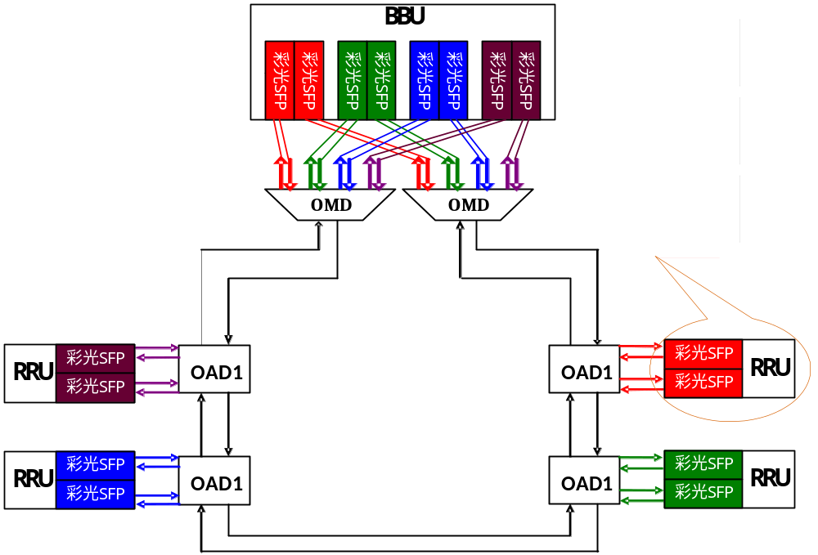
图4 彩光直驱方案

3.2 OTN/WDM
OTN/WDM如图5所示，定义为引入传输设备，并通过WDM在一对光纤中实现对多个RRU的承载，并引入OTN的封装、管理和保护机制。OTN/WDM方案需要BBU侧和RRU侧配置OTN/WDM设备，这些设备多需要配备相应的电源、散热装置（为室内型），因此需要放置在机房中。目前有部分厂家开发不需要机房的室外OTN/WDM设备（放装在远端电源柜内），但尚具备规模商用条件，需进一步验证其可靠性、稳定性等相关性能。中国移动现网OTN/WDM设备主要位于骨干网，带宽需求比较大的地区OTN/WDM设备有可能下沉到城域核心汇聚层，满足C-RAN传输需求的OTN/WDM方案要求OTN/WDM进一步下沉到接入层。面向干线传输的OTN/WDM技术，采用80km光模块可满足C-RAN的传输距离需求，适用于传输距离较长、覆盖范围较大的C-RAN传输场景。
OTN/WDM方案采用波分复用技术在一对光纤中实现对多个RRU的信息传输，一对光纤可支持十几个甚至几十个基站，占用光纤资源少。OTN/WDM方案CPRI链路的OAM、保护和运维等机制由OTN/WDM设备实现，实现机制比较完善，能够满足50ms的保护倒换要求。此外，OTN/WDM传输设备产业链比较成熟，可同时承载C-RAN和其它类型业务。但将OTN/WDM用于C-RAN传输，同样具备一定的劣势。首先是设备成本高，10G OUT价格在3.5万元以上，对部署成本敏感的接入层网络来说构成极大挑战；其次，目前一对OTN/WDM设备的电处理基本可满足0.002ppm频率抖动指标，但尚需进一步测试验证，多个级联的OTN/WDM设备均采用电处理时难以满足频率抖动要求，需要改造现有OTN/WDM设备芯片。
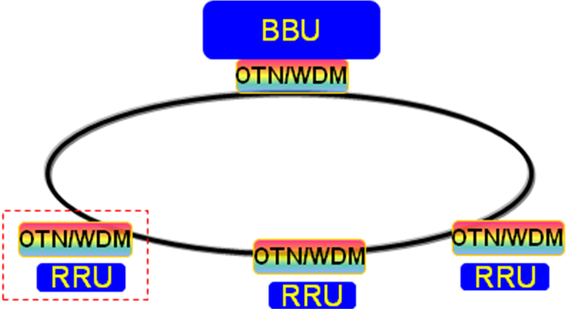
图5 OTN/WDM方案

UniPON
UniPON是指结合WDM和PON技术，实现点对多点传输。UniPON用于C-RAN传输，同样需要OTN/WDM设备下沉到接入层，BBU侧和RRU侧分别配置OTN/WDM设备。UniPON的优势在于可与PON技术共用光分配网络（ODN）光缆网络，物理上通过OTN/WDM设备实现BBU基带池到多个RRU之间的传输，可支持十几个基站10km以内的传输距离，适用于传输距离较短、覆盖范围较小的C-RAN应用场景。UniPON的传输性能指标与OTN/WDM类同，目前已具备演示环境，但设备商用尚需推动技术和产业链进一步成熟。
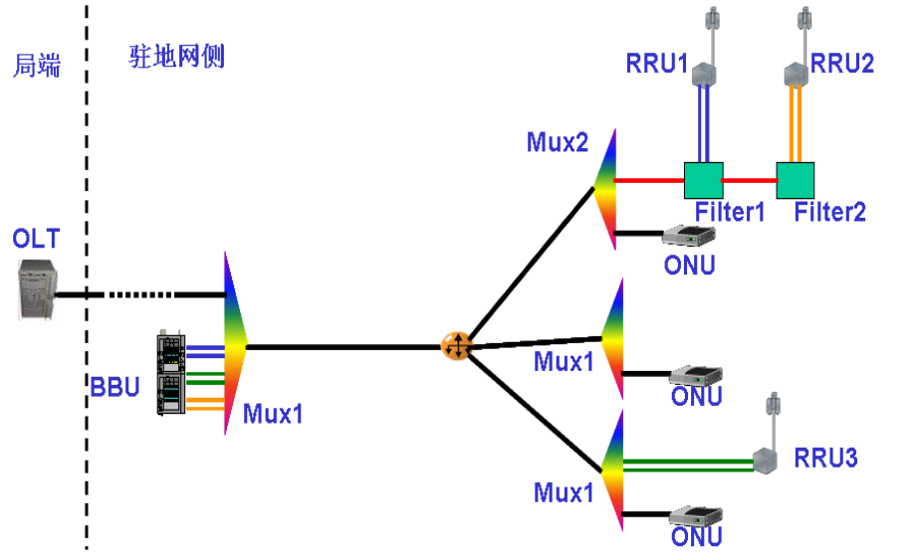
图6 UniPON方案
综合上述分析，C-RAN传输的每一种传输方案都有其各自实现的优缺点，需要进一步研究技术方案并推动产业链成熟。对于GSM C-RAN，级联的白光直驱方案可用于小于6个基站的环网或短链，但后续应进一步推进完善其OAM和保护机制。对于TD-SCDMA和TD-LTE C-RAN，白光直驱方案可满足短距离传输需求但光纤资源消耗很大，彩光直驱受限于传输距离和基站数量，并对建设、备品备件等运营维护提出一定挑战，OTN和UniPON技术受限于成本和产业链，需要推动适用于传输CPRI信号的相关技术研究和产业成熟。

4、各传输方案光纤资源需求
表2和表3在BBU位于汇聚层（场景A）、BBU适当下沉（场景B）两种典型的C-RAN应用场景下，在GSM、TD-SCDMA和TD-LTE三种系统分别考虑和综合考虑时，说明白光直驱、级联的白光直驱、彩光直驱、OTN/WDM、UniPON等各种C-RAN传输方案理论上占用光纤资源的情况。
场景A的光纤资源需求量基于如下模型：
- 考虑10个物理站点的典型接入环，每站点3个RRU，环上具体包括：20个GSM 900/1800逻辑站，每个站配置为S6/6/6；10个TD-S站，配置为S5/5/5；10个TD-LTE站，配置为S1/1/1；
- OTN/WDM密波按每光纤80波长计算，粗波按18个波长计算；
- 技术白光直驱方案占用光纤数量时，包括如下情况：GSM、TD-SCDMA C-RAN考虑3级RRU级联（即每个逻辑站使用1对光纤）；TD-LTE目前支持单载波C-RAN承载，故按1个RRU占用2对光纤进行计算；
- 各种方案均考虑环网保护。

表2 场景A传输方案光纤资源需求表
单独/综合考虑 |  | 白光直驱 | 级联的白光直驱 | 彩光直驱 | OTN/WDM | 传统宏基站
GSM |  | 40芯（3级级联） | 8芯（18级级联） | 不建议 | 不建议 | 2芯
TD-SCDMA |  | 20芯（3级级联，6G光模块） | 不支持 | 6芯 | 2芯/2芯  （密波/粗波） | 2芯
TD-LTE |  | 120芯（6G光模块） | 不支持 | 不建议 | 2芯/8芯  （密波/粗波） | 2芯（10GE PTN）
综合考虑 | GSM、TD-S、TD-LTE | 共180芯 | GSM共8芯；TD-S、TD-LTE不支持多站址级联 | TD-S 6芯；GSM、TD-LTE不建议 | 2芯/8芯  （密波/粗波） | 6芯
综合考虑 | 备注 | 各系统光纤不可共享 | 各系统光纤不可共享 | 三个系统同时考虑时不建议 | 各系统光纤可共享 | 各系统光纤不可共享
适用于场景A：BBU位于汇聚层，BBU部署在汇聚机房，BBU至RRU传输几km~几十km，该机房覆盖8~10个基站，可考虑环网拓扑结构。

场景B的光纤资源需求量基于如下模型：
- 10个RRU站点，10个GSM 900/1800逻辑站，每个站配置6载波；10个TD-S站，每个站配置5载波；10个TD-LTE站，每个站配置1个载波；
- 考虑1+1双路由保护。

表3 场景B传输方案光纤资源需求表
单独/综合考虑 | 白光直驱 | 级联的白光直驱（链型、环形） | UniPON
GSM | 20芯/40芯  （环形/星型） | 2芯/4芯  （环形/链型：1个单链） | 接入主干光纤2芯，末端接入光纤20芯
TD-SCDMA | 20芯/40芯  （环形/星型） | 8芯/16芯  （环形/链型：4个单链） | 接入主干光纤2芯，末端接入光纤20芯
TD-LTE | 40芯/80芯  （环形/星型，6G光模块） | 不支持 | 接入主干光纤2芯，末端接入光纤20芯
综合考虑GSM、TD-SCDMA、TD-LTE | 共80芯/160芯  （环形/星型） | GSM、TD-SCDMA共10芯/20芯（环形/链型），TD-LTE不支持多站址级联 | 接入主干光纤2芯，末端接入光纤20芯
备注 | 各种系统光纤不可共享 | 目前各种系统光纤不可共享 | 各种系统光纤可共享
适用于场景B：BBU适当下沉（例如位于宏基站处，宏站机房向下新增数个微站、微微站，形成分层覆盖，增加系统容量），BBU至RRU传输几km~10km，可考虑星型、链型、环形等拓扑结构。

对于场景A，C-RAN传输可选的方案有白光直驱、级联的白光直驱、彩光直驱、OTN/WDM等几种。白光直驱方案由于每个站点（GSM/TD-SCDMA）或每个RRU（TD-LTE）占用一对光纤，占用光纤芯数最多；彩光直驱采用波分复用技术，占用光纤资源较少，但由于受限于传输距离和承载的基站数量，占用光纤资源又比OTN/WDM稍多；GSM C-RAN 18级级联的白光直驱可接入6个站点，所需光纤资源较少，但目前不适用于TD-SCDMA和TD-LTE多站点的C-RAN系统；OTN/WDM占用光纤资源最少，与传统宏基站承载所需光纤资源基本相当或更少。
对于场景B，C-RAN传输可选的方案有白光直驱、级联的白光直驱和UniPON等方案，适用于短距离传输和点到多点或环形网络结构，与场景A其它技术所需的光缆结构略有不同。UniPON可与现有PON技术共ODN网络，对接入层光缆资源占用较少，但所需末端接入光缆较多。
增加光纤、增大级联级数或增加波长可以增大C-RAN传输容量，分别对应白光直驱、级联的白光直驱或传输方案。增加光纤的方法实现简单，但GSM、TD-SCDMA、TD-LTE等系统无法共享光纤，光纤消耗量大时会引入管道和光缆成本。增大级联级数的方法，例如GSM C-RAN目前能够实现18级RRU级联，可有效减少光纤消耗，但各系统光纤依然无法共享。采用彩光直驱、OTN/WDM、UniPON传输方案增加波长的方法，可大大节省光纤资源，且各系统光纤资源可共享。综上所述，光纤资源消耗量是C-RAN传输方案选择时需要考虑的一个因素，光纤资源丰富时传输方案选择较多，光纤资源匮乏时传输方案选择较少。加大管道和光缆等基础资源建设，有利于推动C-RAN场景现网应用，同时也有利于为中国移动全业务发展提供战略资源储备。

5、总结
相比传统基站而言，C-RAN是一种新型网络架构，对原有面向传统基站回传的传输网络架构影响较大。首先，C-RAN传输高带宽需求导致城域网带宽传输由倒金字塔型结构向哑铃型结构转变，原有城域网接入层的传输技术难以满足C-RAN传输要求；其次，C-RAN以CPRI标准协议传输IQ数据，对传输技术的频率抖动、时延等指标要求较高，同时对光纤资源的丰富性要求也较高。一方面，为减少光纤资源消耗，引入波分复用或级联技术，由此可能会增加传输设备，但C-RAN传输链路应尽量减少传输设备引入的频率抖动、时延和设备成本，最极端的情况是没有传输设备；另一方面，不采用传输设备而只依靠裸光纤进行C-RAN传输，技术指标要求均可满足，但对光纤资源依赖性较高，光纤资源占用量大时管线资源的建设成本也较高。由此可见，C-RAN对于现有传输技术和现网传输资源均提出了严峻挑战。
C-RAN传输现有技术方案主要有光纤直驱（包括白光直驱、级联的白光直驱、彩光直驱）、OTN/WDM和UniPON等三种，各技术方案适用及存在问题情况总结如下：
- 白光直驱可满足GSM、TD-SCDMA、TD-LTE等系统C-RAN传输需求，但光纤资源消耗较多；
- 级联的白光直驱（多站址）可考虑用于GSM C-RAN传输需求，但需进一步完善OAM和保护机制；
- 彩光直驱可考虑用于TD-SCDMA C-RAN，但受限于传输距离和基站数量，且建设和运维难度较大；
- OTN/WDM可满足GSM、TD-SCDMA、TD-LTE C-RAN传输带宽、传输距离和可靠性等指标要求，但需推动多级OTN/WDM设备满足0.002ppm的频率抖动要求，且OTN/WDM设备成本较高，需进一步推动适用于C-RAN传输且成本适中的OTN/WDM设备；
- UniPON技术与PON共ODN网络，适用于接入网传输距离较短的场景，需进一步推动技术和产业链成熟。
以上几种传输技术方案各有优缺点，具体技术方案需要综合考虑各种C-RAN传输技术成熟度、C-RAN无线技术成熟度、部署成本、部署时机、产业链支持以及占用光纤资源等因素进行选择。
从C-RAN两种典型的应用场景来看，在现有C-RAN传输技术完善、可规模商用且成本适当的条件下，场景B可采用白光直驱、级联的白光直驱或UniPON技术；场景A在综合考虑GSM、TD-SCDMA、TD-LTE等多种系统的C-RAN时可采用OTN/WDM、彩光方案，或级联的白光直驱与白光直驱相结合的方案，此时多种系统集中化部署可真正达到减少远端站点的目的。对于场景A，另一种思路是分别考虑GSM、TD-SCDMA、TD-LTE等系统的C-RAN，从技术演进的角度选择两种或三种传输方案。综合分析C-RAN传输技术解决方案与其现状，目前尚需积极推动C-RAN传输相关技术研究和产业链成熟，积极推动中国移动管道和光缆等基础资源建设，为C-RAN技术推广应用创造良好的环境。

参考文献
[1] CPRI Specification V4.2，2010年09月29日
[2] 中国移动城域传送网和有线接入网建设指导意见，2011年
[3] 中国移动光传送网(OTN)建设指导意见，2011年

